B-17 — Coque à nervures depuis une surface libre
Fiche d'exercice Magpie · Lot A — Découverte des composants natifs
Thématique | B5 · Design produit
Référence au référentiel | REF-069, REF-101, REF-049
Compétence visée | Mesurer le développé d'un élément courbe, et non sa corde.
Case Bloom (révisée) | Appliquer × procédurale
Niveau | Intermédiaire
Durée cible | 30 minutes
Prérequis | A-45, B-04
Mode de validation | NumericTolerance — tolérance 0.01
Solution de référence | 24 composants
Version | v0.4-260901 — Ind. C — 01/09/2026
Conception | magpie-conception-exercices v2.3

SUJET
Compétence visée
Extraire des sections structurelles d'une forme libre et préparer leur fabrication.
Contexte
Les nervures se débitent à plat puis se cintrent. C'est leur longueur développée qu'on commande.
Énoncé
Sur la coque libre fournie, extrais 9 nervures transversales espacées régulièrement, donne-leur 12 mm d'épaisseur et 60 mm de hauteur vers l'intérieur, puis prépare leur mise à plat.

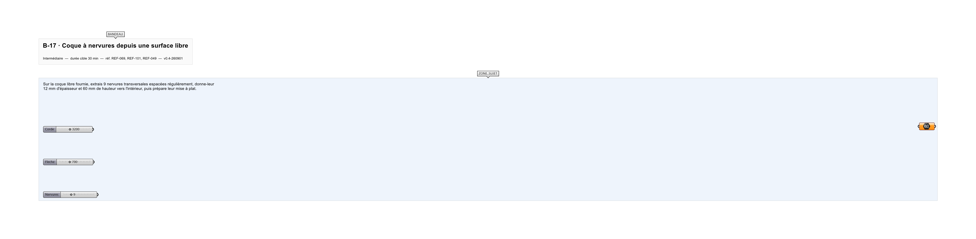
Le canvas à l'ouverture de B-17_sujet.gh : les données fournies et le paramètre REPONSE.
Ce qui vous est fourni
Une surface de coque internalisée.
Ce qui est attendu
32,34 m de nervure au total, à 0,01 près.
Branchez votre résultat sur le paramètre REPONSE. La correction compare cette sortie en mode NumericTolerance, avec une tolérance de 0.01.
La consigne ne nomme aucun composant, et c'est délibéré : nommer l'outil reviendrait à donner la réponse. Ce lot n'autorise que des composants natifs de Grasshopper pour Rhino 8 — aucun plugin tiers n'est nécessaire.
Barème
2 points pour les nervures, 2 points pour la mise à plat.

CORRIGÉ
À ne consulter qu'après avoir cherché. Dans le fichier B-17_complet.gh, le corrigé occupe la zone basse du canvas. Il ne produit rien tant que l'interrupteur AFFICHER LE CORRIGÉ n'est pas basculé sur vrai : positionnez-le sur faux pour faire disparaître le résultat.

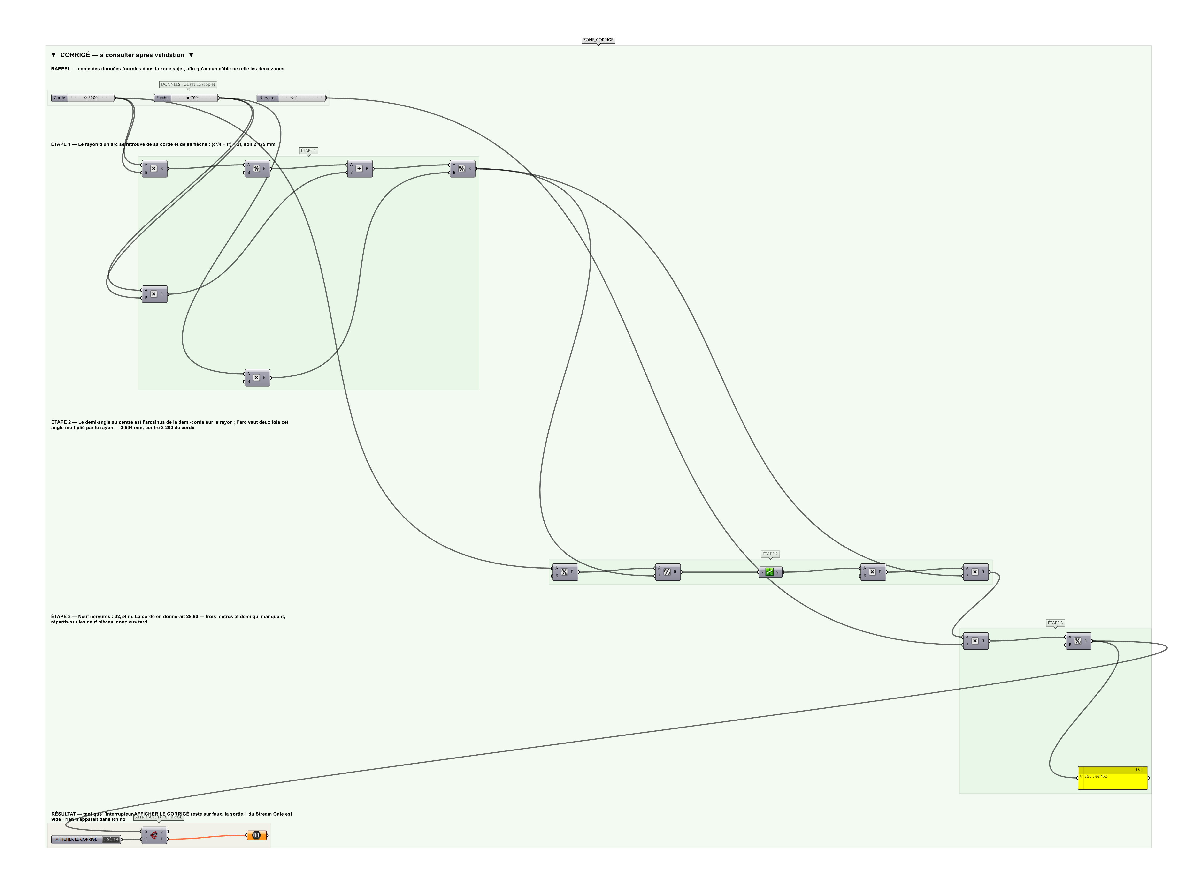
La zone corrigé. Elle est autonome : les données fournies y sont recopiées, aucun câble ne la relie à la zone sujet.
Marche à suivre
Étape 1. Poser Bounding Box puis Deconstruct Box pour connaître l'étendue en X.
Étape 2. Générer 9 plans de coupe régulièrement espacés avec Range et YZ Plane.
Étape 3. Poser Brep | Plane pour obtenir les 9 courbes de section.
Étape 4. Décaler chaque section vers l'intérieur de 60 mm avec Offset Curve.
Étape 5. Construire la surface de nervure entre la section et son décalé avec Boundary Surfaces ou Loft.
Étape 6. Extruder de 12 mm pour donner l'épaisseur.
Étape 7. Aligner chaque nervure à plat par Orient vers le plan XY pour la mise à plat.
L'erreur attendue
C'est l'erreur qu'il faut guetter, parce qu'elle est diagnostique : elle dit ce que l'apprenant a mal compris, là où un simple « faux » ne dirait rien.
Prendre la corde : 28,80 m. L'arc d'une coque de 3 200 mm de corde et 700 mm de flèche mesure 3 594 mm, soit 12 % de plus. Trois mètres et demi de nervure manqueraient à la livraison — et le manque se répartit sur les neuf pièces, donc se voit tard.

Pièges fréquents
• Offset Curve du mauvais côté : la nervure sort de la coque.
• Courbes de section multiples sur une coque non convexe : les traiter en arbre.
• Oublier de conserver le repérage des nervures après mise à plat.
Composants de la solution de référence
Brep | Plane, Offset Curve, Extrude, Series, Rectangle, Boundary Surfaces
Cette liste figure sur la fiche formateur uniquement : elle ne doit pas être remise à l'apprenant avant qu'il ait cherché.
Pourquoi ce jeu de données
Une flèche de 700 pour 3 200 de corde donne un rayon de 2 179 mm : une coque franchement courbe, où l'écart entre arc et corde est net sans être caricatural.
Pour aller plus loin
• Ajouter des encoches d'assemblage aux croisements avec des longerons.
• Exporter les développés en DXF.
• Faire varier l'espacement selon la courbure.
Fichiers de cet exercice
• B-17_sujet.gh — énoncé et données de départ, sans le corrigé
• B-17_complet.gh — énoncé et corrigé, ce dernier commandé par l'interrupteur
• B-17.json — descripteur pour le plugin Magpie
• B-17_fiche.docx — la présente fiche
• B-17_fiche_sujet.docx — la fiche sans le corrigé, pour l'apprenant

